**Nuachtlitir Ealaíon Chomhairle Cathrach na Gaillimhe Deireadh mhí na Samhna 2024**

Seo chugat Nuachtlitir na coicíse seo uainn. Thíos gheobhaidh tú fógra Oifig Ealaíon Chomhairle Cathrach na Gaillimhe (spriocdháta go luath sa mbliain 2025), eolas faoi mhórthionscadal gníomhú ar son na hAeráide, deis ag Céimí ar thréimhse Chónaitheachta agus neart eile. Seol ríomhphost chugainn dá mba mhaith leat go n-áireofaí do chuid gníomhaíochtaí sa nuachtlitir seo. Tá na sonraí thíos.

Tá súil ag meitheal Oifig Ealaíon Chomhairle Cathrach na Gaillimhe go mbainfidh tú sásamh as.

**_____________________________________________________________**

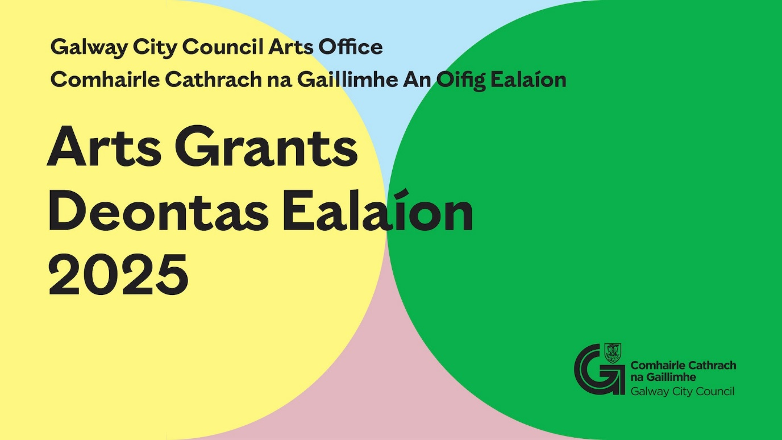

**Comhairle Cathrach na Gaillimhe: Deontais d'Eagraíochtaí Ealaíon**

Cuirfidh Comhairle Cathrach na Gaillimhe fáilte anois roimh iarratais ar Dheontais d’Eagraíochtaí Ealaíon 2025.

I gcomhréir leis an Acht Ealaíon 2003, baineann an chistíocht le gníomhaíocht ealaíon lena bhfuil de chuspóir:

* Suim an phobail sna healaíona a spreagadh,
* Eolas, tuiscint agus cleachtadh ar na healaíona a chur chun cinn, nó
* Feabhas a chur, ó thaobh caighdeáin, ar chúrsaí ealaíon.

Déantar rangú de réir dhá shnáithe ar Dheontais Ealaíon d’Eagraíochtaí:

1) Snáithe na Gairmiúlachta maidir le Deontais Ealaíon

2) Snáithe Pobail, Deonach & Amaitéarachta maidir le Deontais Ealaíon

Cinntítear leis an gcur chuige seo go ndéantar an mheasúnóireacht agus an chistíocht a chóiriú i ndáil leis na riachtanais faoi leith atá ag eagraíochtaí gairmiúla agus ag eagraíochtaí pobail i mbun cúrsaí ealaíne.

Is féidir an fhoirm iarratais agus an treoir ar líne do Dheontas Ealaíon 2025 a fháil ar

[www.GalwayCity.ie/ArtsGrants](https://www.galwaycity.ie/ArtsGrants)

Is féidir tuilleadh eolais a fháil ach scríobh chuig [arts@galwaycity.ie](mailto:arts@galwaycity.ie) le Fiosrúchán maidir le Deontas Ealaíon 2025” i líne an ábhair”.

**_____________________________________________________________**

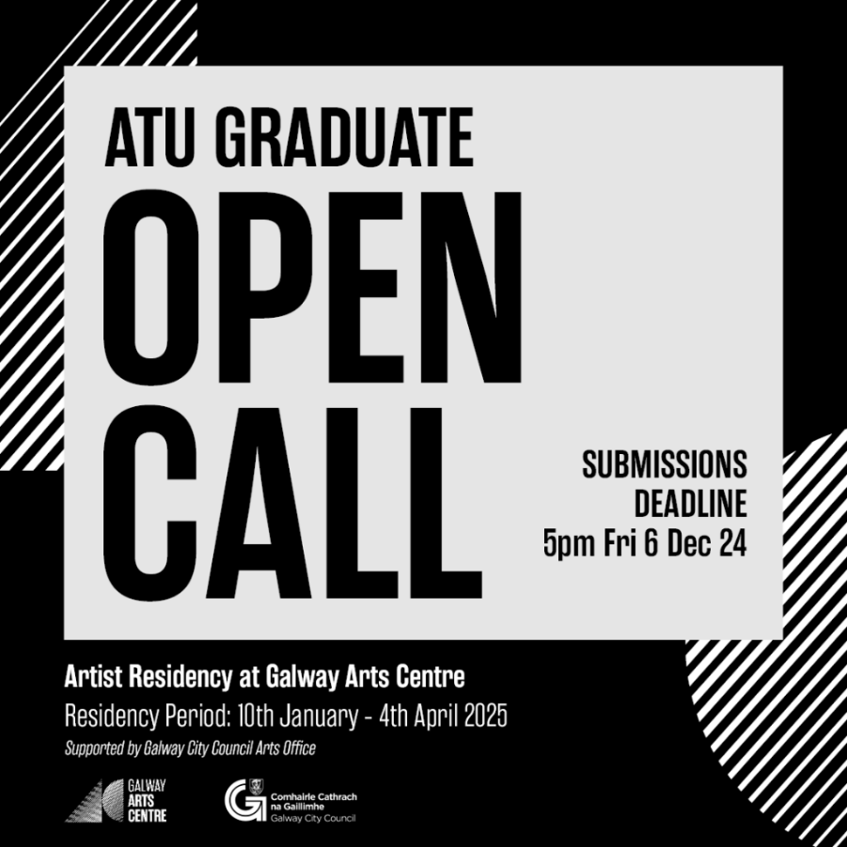

Tá áthas ar Ionad Ealaíon Chathair na Gaillimhe agus ar Ionad Ealaíon na Gaillimhe a fhógairt go bhfuil deis den scoth á tairiscint ag Ollscoil Teicneolaíochta an Atlantaigh i nGaillimh do chéimí a bhain céim amach le gairid. Cuirfear fáilte roimh iarratais ar chónaitheacht ealaíontóra 12 seachtaine ina bhféachfar le tacaíocht a thabhairt d’ealaíontóir cumasach atá ag teacht chun cinn, mar aon lena chothú, inár bpobal áitiúil bríomhar.

Tá an dámhachtain seo á cur ar fáil trí chomhpháirtíocht idir Ionad Ealaíon na Gaillimhe agus Ionad Ealaíon Chathair na Gaillimhe. Déanfar an chónaitheacht a mhaoiniú trí Oifig Ealaíon Chathair na Gaillimhe agus Ionad Ealaíon na Gaillimhe.

**Tréimhse na Cónaitheachta: 10 Eanáir go dtí an 4 Aibreán 2025**

[**Cónaitheacht do Chéimí Ionad Ealaíon na Gaillimhe X Ionad Ealaíon Chathair na Gaillimhe**](https://www.galwayartscentre.ie/for-artists/news-and-opportunities/)

**___________________________________________________________________**

**Na hEalaíontóirí do Chlár Nua Cónaitheachta atá Dírithe ar Chaighdeán an Aeir agus ar Thruailliú fógartha**

Tréimhsí cónaitheachta trína gceanglaítear cúrsaí ealaíne, eolaíochta agus pobail i dtionscnamh ‘The Air We Share’ na Gaillimhe ar mhaithe leis an aeráid

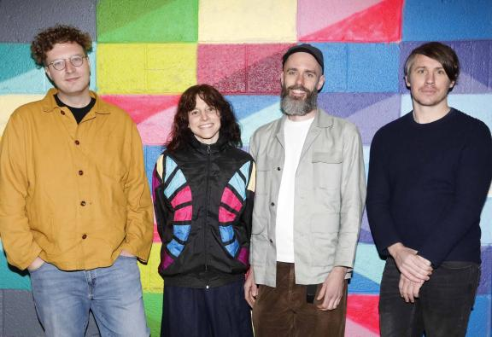  
  
Teideal na híomhá: Sa bpictiúr a glacadh i Seantalamh, sa Taobh Thiar i gCathair na Gaillimhe nuair a fógraíodh trí choimisiúnú ealaíne faoi chlár nua na dtréimhsí cónaitheachta d’ealaíontóirí ‘The Air We Share’ tá, ó chlé, Christopher Steenson, Paula McCloskey, Sam Vardy agus Leon Butler. GRIANGHRAF: Mark Stedman

D’fhógair [Ionad Ealaíon na Gaillimhe](https://www.galwayartscentre.ie/), i gcomhar le [Comhairle Cathrach na Gaillimhe](https://www.galwaycity.ie/), an 25 Samhain 2024 bronnadh thrí choimisiún ealaíne faoi chlár nua nuálach d’ealaíontóirí cónaithe. Cuidíonn an clár seo le healaíontóirí caidreamh a chothú leis an bpobal ar Thaobh Thiar Chathair na Gaillimhe agus beart cruthaitheachta a dhéanamh mar gheall ar thaighde eolaíochta maidir le caighdeán an aeir agus cúrsaí aeráide a dhéanann muintir na háite agus eolaithe aeráide as Ollscoil na Gaillimhe.

Tá clár na dtréimhsí cónaitheachta d’ealaíontóirí croílárnach sa tionscnamh ‘The Air We Share’ do bheartaíocht i gcomhar i ndáil leis an aeráid a seoladh i mí Iúil 2024. Faoin tionscnamh sin, déantar na cúiseanna le truailliú aeir, an toradh a bhíonn ar thruailliú aeir agus seifteanna a d’fhéadfadh truailliú aeir a leigheas a scrúdú agus a chur i láthair go soiléir. Le bearta ealaíne, eolaíocht an tsaoránaigh agus gníomh an phobail ar an Taobh Thiar de chathair na Gaillimhe, féachtar le tuiscint níos fearr a chothú i measc an phobail ar an aer agus ag an tábhacht rímhór atá leis i dtimpeallacht an uile dhuine.

Ag teacht leis na haidhmeanna sin, tugtar coimisiún do na healaíontóirí a roghnaíodh le tograí ealaíne den nuálaíocht agus den chomhar a thabhairt chun cinn lena ndéantar coincheapanna eolaíochta agus sonraí faoi chaighdeán an aeir, faoin atmaisféar agus faoin aeráid a mhíniú agus a léiriú. Tá cistí á mbronnadh orthu lena gcuid tograí a fhorbairt idir seo agus mí Iúil 2025, tráth a mbeidh na saothair ealaíne á gcur os comhair an phobail.

Is iad na healaíontóirí a roghnaíodh:

***Leon Butler***: Is cumar idir an ealaín agus an teicneolaíocht an togra ***Phosphene*** le Leon Butler, ealaíontóir as Gaillimh, ionas gur féidir leis an bpobal taitneamh a bhaint as sonraí faoi chaighdeán an aeir. Trí úsáid a bhaint as braiteoirí chun sonraí den sórt sin a thabhairt chun aire agus a mhíniú, cruthóidh Butler “dealbha sonraí” a léiríonn ar chuma nua gnéithe sláinte de cheantar foirgníochta na Gaillimhe. Tugtar cuireadh do mhuintir an cheantair páirt a ghlacadh i seisiúin dearthóireachta d’fhonn an chuma ina gcuirtear sonraí faoin aer i láthair a mhúnlú ionas go mbíonn gnéithe de chaighdeán an aeir ar iondúil iad dofheicthe ina ábhar spéisiúil intuigthe ag cách.

**Christopher Steenson**: Leis an togra ***I talk to the wind*** cíorann Christopher Steenson truailliú an aeir trí tharraingt anála. Beidh siúlóid fuaime ina chuid den saothar seo, sonraí faoi thruailliú an aeir le cloisteáil beo, chomh maith le ceardlanna pobail ag a bpléitear a bhfuil i ndán maidir leis an aeráid trí phlé agus scríbhneoireacht. Trí leas a bhaint as sonraí faoi chaighdeán an aeir i nGaillimh, ábhar léargais ón lucht eolaíochta, agus smaointe a thagann chun cinn ag ceardlanna pobail, cruthóidh togra Steenson ceangal idir na rannpháirtithe agus a gciallaíonn truailliú an aeir i ndáiríre chomh maith leis an tionchar a bhíonn aige ar ghnáthshaol an lae tríd an aer céanna a bheith á análú ag na daoine.

Dúirt Megs Morley, Stiúrthóir agus Coimeádaí Ionad Ealaíne na Gaillimhe: “Tar éis gairm scoile oscailte agus próiseas roghnúcháin ardiomaíochta, tá ríméad orainn na healaíontóirí a fhógairt atá roghnaithe do thréimhsí cónaitheachta d’ealaíontóirí faoin gclár ‘The Air We Share’ . I gcomhthéacs na ndeacrachtaí atá le sárú faoi láthair ag an bpobal i gcoitinne maidir le cúrsaí aeráide, tá buntábhacht le cláir de leithéid ‘The Air We Share’, trína dtugtar le chéile lucht ealaíne, lucht eolaíochta, an pobal, forais phoiblí agus eagraíochtaí cultúir, maidir leis an tuiscint ar na ceisteanna atá le réiteach agus ar na modhanna chuige sin.   
  
“Tá taithí mhór ar shaothrú na healaíne ag na healaíontóirí a roghnaíodh a chuirfidh go mór leis an gclár ‘The Air We Share’. I rith na míonna seo chugainn, beidh tionscadail spéisiúla ilghnéitheacha á bhforbairt acu lena gcíorfar modhanna tuisceana nua maidir le foinsí agus torthaí thruailliú an aeir, chomh maith leis na bearta is féidir a dhéanamh chun athrú chun sochair a spreagadh i measc an tslua.”  
  
Deir Leonard Cleary, Príomhfheidhmeannach Chomhairle Cathrach na Gaillimhe: “Cuireann clár na dtréimhsí cónaitheachta d’ealaíontóirí cruthaitheacht i gceartlár ‘The Air We Share’, tionscnamh claochlaitheach maidir le gníomh ar son na haeráide a bhfuil an téama ‘An Dofheicthe a dhéanamh Sofheicthe’ ina réalt eolais ina leith ionas go ndírítear aird ar thruailliú an aeir mar bhagairt faoi leith don tsláinte sa timpeallacht.  
  
“Trí oibriú in éineacht le tionscnamh Net Zero Cities an AE, tagann polasaithe aeráide Chomhairle Cathrach na Gaillimhe faoi anáil ‘The Air We Share’ agus, trí rannpháirtíocht an phobail, féachtar le hathrú cultúir agus gnáis a spreagadh i ndáil le gníomh ar son na haeráide atá bunaithe ar chothromaíocht, ar chomhar oibre agus ar athrú chun sochair. Is cúis ríméid againne, príomhpháirtnéir an tionscadail, treisiú leis na healaíontóirí i mbun bhearta a spreagann an pobal a fhorbairt agus táthar ag tnúth leis na bearta cruthaitheachta a fheiceáil agus a aireachtáil an samhradh seo chugainn.”  
  
Faigheann ‘The Air We Share’ maoiniú faoi Chiste na mBeart Cruthaitheachta i leith na hAeráide, tionscnamh a thagann faoi Chlár Éire Ildánach, le maoiniú ón Roinn Turasóireachta, Cultúir, Ealaíon, Gaeltachta, Spóirt agus Meán i gcomhar leis an Roinn Comhshaoil, Aeráide agus Cumarsáide. Treisíonn an ciste le tionscadail cruthaitheachta, cultúir agus ealaíne trína gcothaítear tuiscint ar athrú aeráide agus trína gcuirtear ar chumas na saoránach athrú gnáis a thabhairt i bhfeidhm ar a mbíonn toradh fónta.  
  
Is féidir tuilleadh eolais a fháil ar [theairweshare.ie](https://www.theairweshare.ie/).

**_____________________________________________________________**

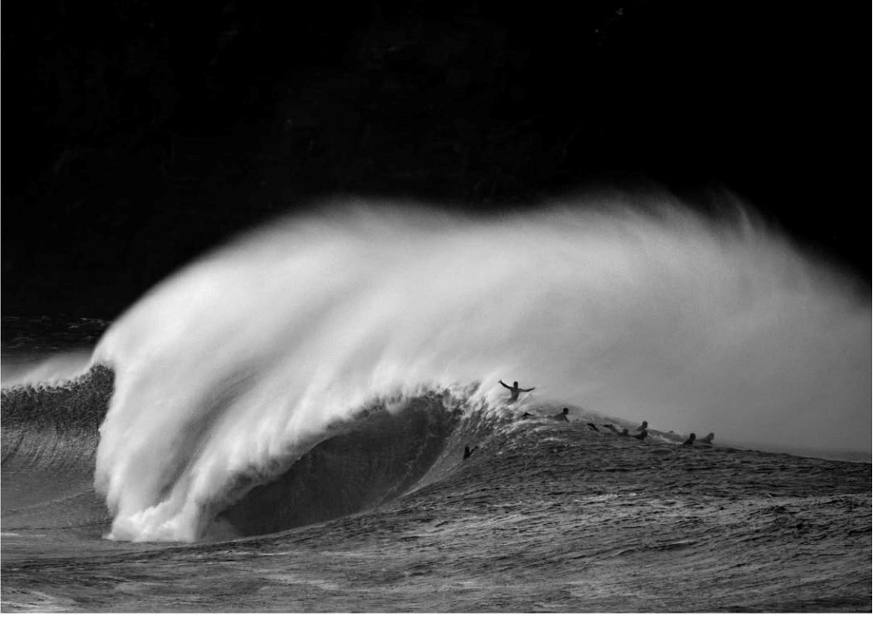

**Féile Scannán Surfála na hÉireann 2024**

Bhí lúcháir ar Oifig Ealaíon Chomhairle Cathrach na Gaillimhe tacaíocht a thabhairt d’Fhéile Scannán Surfála na hÉireann, a bhí ar siúl i bPictiúrlann Phálás an 23 agus an 24 Samhain agus a thug ionadaithe ó phobal cois cósta na hÉireann le chéile; le healaíontóirí lionsabhunaithe agus lucht clármharcaíochta ag ceiliúradh ár sócmhainní ar leith cois cósta trí scannáin chumhachtacha, gearrscannáin, grianghrafadóireacht agus scéalaíocht. Déanaimid comhghairdeas leis na scannánóirí go léir agus le Gary McCall as an gcomórtas grianghrafadóireachta a bhuachan lena ghrianghraf spreagúil inar léiríodh ‘Farraige Cháite’. D’inis Macdara Ó’ Cuaig, eolaí iascaigh as Cill Chiaráin, don lucht spéise faoi úsáid an fhrása seo a thagraíonn don chuid den mhaidhm a ardaíonn nó a spraeáileann den bharr nuair a bheireann an ghaoth air agus tá grianghraf álainn glactha ag Gary de. Tugadh léargas ar an gcaidreamh dochreidte atá idir an fharraige agus an pobal i ngach mír a taispeánadh ag bhféile scannán.

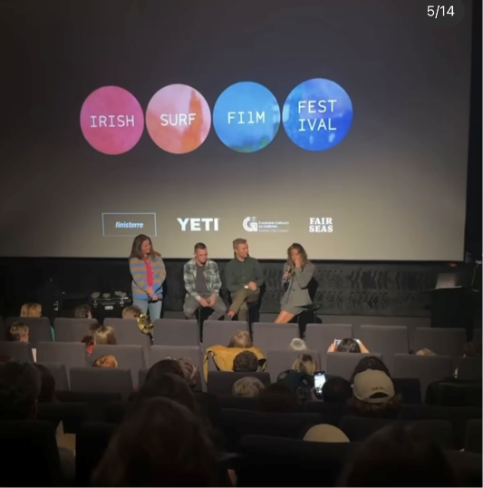

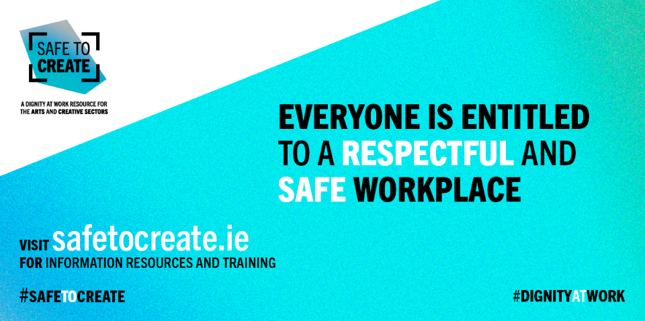

**Cruthú go Sábháilte**

Níos túisce i mbliana, d’iarr Cruthú go Sábháilte ar ealaíontóir, agus ar lucht ealaíon agus cruthaitheachta, lena n-áirítear ceannairí sinsearacha, a gcuid machnaimh ar obair an chláir Cruthú go Sábháilte a roinnt. Is féidir leat féachaint anois ar ghearrfhíseán léirsteanach David O’Doherty thíos.

Cuirfear tuilleadh cúrsaí oiliúna leis amach anseo.

Tuilleadh [eolais agus acmhainní](https://eur04.safelinks.protection.outlook.com/?url=https%3A%2F%2Fscanner.topsec.com%2F%3Fd%3D1122%26r%3Dshow%26u%3Dhttps%253A%252F%252Firishtheatreinstitute.us10.list-manage.com%252Ftrack%252Fclick%253Fu%253Dccff406802315c48806cad68e%2526id%253D4149325aa8%2526e%253D1b40055617%26t%3Db56a118587b0c721eb137697bc75b5756dc6941a&data=05%7C02%7Carts%40galwaycity.ie%7Cf0e5a60ba882489a729b08dcfe74e600%7Cd7a0f67a0cae4b21abdbb5186f6e07a9%7C0%7C0%7C638665028530644749%7CUnknown%7CTWFpbGZsb3d8eyJFbXB0eU1hcGkiOnRydWUsIlYiOiIwLjAuMDAwMCIsIlAiOiJXaW4zMiIsIkFOIjoiTWFpbCIsIldUIjoyfQ%3D%3D%7C0%7C%7C%7C&sdata=iEWqipRSKwtEtQUUpPfAssZRSQL%2FIW7T4fiQj%2BxG20s%3D&reserved=0)**AU**

**_____________________________________________________________**

**Club Ceamaradóireachta na Gaillimhe**

Tá ríméad ar Chlub Ceamaradóireachta na Gaillimhe, i gcomhar le Cope Galway, a fhógairt go mbeidh taispeántas d’obair an Chlub ar taispeáint in áitreabh nua Cope i mBaile Nua Mhic Gabhann, Gaillimh ón 25 Samhain go dtí an 8 Nollaig. Tabharfar roinnt de na híomhánna a bheidh ar taispeáint saor in aisce do Cope mar bhronntanas luath Nollag.

[Is féidir tuilleadh eolais a fháil anseo](https://galwaycameraclub.com/).

**_____________________________________________________________**

**Cumann Scannánaíochta na Gaillimhe**

Bí i dteannta Chumann Scannánaíochta na Gaillimhe do na cúpla scannán deiridh de shéasúr geimhridh an chumainn. **The Teacher, Elaha** agus **The Crime is Mine**.

Anuas orthu sin, beidh taispeántas speisialta Nollag ann (8 agus 9 Nollaig) den sárscannán **Bell, Book and Candle.**

[Tuilleadh Eolais](https://www.palas.ie/galway-film-society-programme).

**________________________________________________________________**

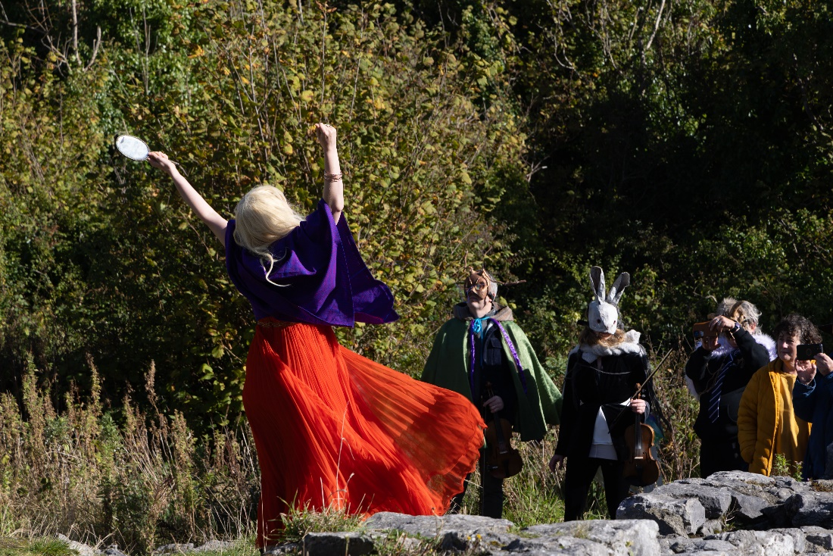

**Féile Ealaíon an Taoibh Thoir**

Bhí ríméad ar Chomhairle Cathrach na Gaillimhe tacaíocht a thabhairt d’Fhéile Ealaíon an Taoibh Thoir le déanaí, féile nua spreagúil do na pobail atá ina gcónaí agus ag obair in oirthear Chathair na Gaillimhe. Thug clár na bhféilte idirghlúine na hamharcealaíona, na taibhealaíona, ceardlanna idirghníomhacha agus gníomhaíochtaí dúlra-bhunaithe le chéile. I measc na mbuaicphointí bhí scéalaíocht, taispeántais ealaíne, taibhiú i gCoillte Mhuirlinne, ceardlann uaschúrsála, caint staire áitiúil, damhsa Afracach, samba, ceol córúil, agus céilí.

Is féidir féachaint ar an bhfíseán [anseo.](https://youtu.be/n0rHkxJ4FGo?si=vW0f-L2RML5n3i4J)

Má tá tú i do chónaí nó ag obair ar an Taobh Thoir agus má tá moltaí nó smaointe agat d’fhéile na bliana seo chugainn, déan teagmháil leis an bhFoireann Cultúir agus Cruthaitheachta trí ríomhphost a sheoladh chuig [CandC@GalwayCity.ie](mailto:CandC@GalwayCity.ie).

[Tuilleadh Eolais](https://eastsideartsfestival.ie/).

**________________________________________________________________**

**Seol eolas chugainn faoi Ócáidí & Scéalta Nuachta**

Is féidir linne an t-eolas a scaipeadh duit! Seol teachtaireacht ríomhphoist suas le 50 focal chuig[arts@galwaycity.ie](mailto:arts@galwaycity.ie) le híomhá ardghléine i gcruth leathan. Is féidir eagarthóireacht a dhéanamh ar íomhá nó ar théacs mar gheall ar chúrsaí spáis.

**___________________________________________________________________**

**Oifig Ealaíon Chomhairle Cathrach na Gaillimhe - Na Meáin Shóisialta**

Facebook: [www.facebook.com/ArtsOfficeGalwayCity](https://scanner.topsec.com/?d=1122&r=show&u=https%3A%2F%2Fwww.facebook.com%2FArtsOfficeGalwayCity&t=a6b33347cd65717d4a93047cc8b1c9f7c5d8a4c9)

Instagram: [@artsofficegalwaycity](https://www.instagram.com/artsofficegalwaycity?utm_source=ig_web_button_share_sheet&igsh=ZDNlZDc0MzIxNw==)

X: [@cityartsgalway](https://x.com/CityArtsGalway?s=20)

**___________________________________________________________________**

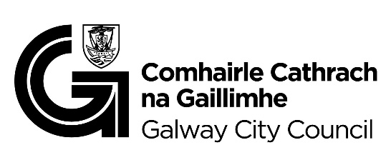

Tá an ríomhphost seo á fháil agat mar gheall go bhfuil tú ar liosta ríomhphoist Oifig Ealaíon Chomhairle Cathrach na Gaillimhe. Is féidir do sheoladh a bhaint den liosta trí ríomhphost a sheoladh chuig [arts@galwaycity.ie](mailto:arts@galwaycity.ie).